1. **Llistat de 5 gestors de correu.**
   1. Outlook.
   2. Thunderbird
   3. Evolution
   4. Zimbra
   5. Inbox2
2. **Què és l’SPAM? D’on ve aquesta paraula? Busqueu per Internet uns percentatges aproximats dels diversos tipus d’SPAM que se sol distribuir per la xarxa.**

Es diu spam, correu brossa o missatge brossa als missatges no sol · licitats, no desitjats o de remitent no conegut (correu anònim), habitualment de tipus publicitari, generalment enviats en grans quantitats (fins i tot massives) que perjudiquen d'alguna o diverses maneres al receptor .

Un 68.8%. Percentatge mundial de tots els correu e que són spam.

1. **Comparar:**

|  |  |  |  |
| --- | --- | --- | --- |
|  | **Gmail** | **Hotmail (Outlook)** | **Yahoo** |
| **Capacitat d’emmagatzematge i mida d’un missatge** | 15 GB total  25MB cada missatge | 5 i 25GB (Outlook 7GB)  25MB cada missatge | Espai il·limitat |
| **Organització** | Etiquetatge de missatges, principal, promocions, Social... | Carpetes, vistes ràpides, etiquetatge... | Organització per categories, etiquetatge de missatges. |
| **Conn. Xifrada** | Sí. Xifrada en SSL y HTTPS. | Sí. Xifrada en SSL y HTTPS. | Sí. Xifrada en SSL y HTTPS. |
| **Filtre SPAM** | Sí. | No té. | Sí |
| **Cercador** | Carpeta de rebuts. Paraules clau. | Cercador avançat. Conjunt de camps... etc. | Cercador intel·ligent i filtres |
| **Apps. Mòvil** | Sí que posseeix. | Sí que posseeix. | Sí que posseeix. |
| **Agrupació** | Per destacament de missatges. | Missatges llegits, i marcats. | Per data, per destacament de missatges |
| **Serveis add.** | Hangout, Drive, Google+... | SkyDrive, Skype, Jocs, Ibex 35, Tràfic, Radars, Horòscop | Yahoo MI, Yahoo noticies, astrologia, agenda, grups, Buzz... |
| **Publicitat** | No en té. | Sí que en té. | Sí que en té. |
| **Gratuit** | Sí | Sí. | Sí. |
| **Exportació** | GoogleTakeout&Google Drive. | Outlook si que posseeix exportació. | Sí.  A Herramientas→Exportación (Excel, pdf...) |
| **Corrector ortogràfic** | Sí. | No | No |

1. **Treballeu en una petita empresa d’informàtica “empresasenzilladinformatica.com”. Aquesta empresa no disposa de recursos suficients com per a adquirir un servidor de correu o llogar-lo. Gmail ofereix serveis a empreses.**

Gmail és un servei gratuït de correu electrònic en plataforma web proporcionat per Google, INC.

L’usuari/usuària, de la empresa pot crear se’n molts comptes de correu electrònic de manera gratuïta sense haver de pagar un servei en l’adquisició d’un servidor de correu electrònic.

Però tambè hi hà la opció del Google Apps Bussiness destinades a empreses que volen adquirir els seus serveis amb un rang més elevat que el servei gratuit.

<http://www.google.com/intl/es_es/enterprise/apps/business/benefits.html>

Si és aixì, llavors el preu per usuari és de 4 euros.

1. **Creeu un compte de Gmail responent a les preguntes següents:**

◦ Gmail permet la utilització de signes de puntuació en el nom d’usuari? Només es pot utilitzar lletres, números i punts.

◦ Què passa amb els punts als noms d’usuaris de Gmail? No passa res.

◦ Com penseu que Google verifica la fortalesa de la vostra contrasenya? Gmail verifica la fortalesa de la nostra contrasenya mitjançant criteris com 8 caràcters com a mínim. Si fas servir números, símbols i lletres majúscules i minúscules barrejades en la contrasenya, serà molt més difícil endevinar o piratejar la contrasenya. Per exemple, hi ha més de 6.000 bilions de possibles variants per a una contrasenya de vuit caràcters amb números, símbols i lletres majúscules i minúscules barrejades; 30.000 vegades més de variants que per a una contrasenya de vuit caràcters que només inclogui lletres minúscules.

◦ Per a què serveix la pregunta de seguretat? Serveix per a la recuperació del compte, si es dóna la casualitat que l’usuari/usuària no se’n recorda la seva contrasenya i la pot recuperar mitjançant la pregunta de seguretat que només ell/ella coneix.

◦ Per què creieu que Google introdueix un captcha en la pàgina de creació de compte? Per a evitar robots automàtics que enviïn spam a altres usuaris.

1. **Un cop tingueu el compte creat, accediu al vostre Gmail i contesteu les preguntes següents:**

**◦** Per a què serveixen les opcions “Afegir CC” i “Afegir CCO”. Quina diferència hi ha entre les dues?

**CC** és l'abreviatura de Amb còpia. Si afegiu el nom d'un destinatari en aquest quadre d'un missatge de correu de Gmail, s'enviarà una còpia del missatge a aquest destinatari i la resta destinataris del missatge podran veure el seu nom.

**CCO**

**CCO** és l'abreviatura de Amb còpia oculta. Si afegiu el nom d'un destinatari en aquest quadre d'un missatge de correu, s'enviarà una còpia del missatge a aquest destinatari i la resta destinataris del missatge no podran veure el seu nom. Si el quadre **CCO** no està visible en crear un nou missatge, es pot afegir. Al menú Veure del missatge, feu clic a Camp **CCO**.

◦ Què és Google+?

Es tracta d'una combinació de serveis de diferents tipus, incloent recomanacions, vídeo xat i missatgeria grupal, que abasten múltiples facetes de les nostres relacions i interaccions a la web.

Igual que altres serveis a la web, tenim un perfil personal, des d'on podem compartir links interessants, idees, vídeos, fotos. Però la manera en què interactuem amb aquestes coses i les compartim, és el que fa a + diferent.

◦ Per a què serveix destacar un missatge? És un mètode d’assignar importància o prioritat a un missatge.

◦ Quants fitxers adjunts accepta, com a màxim, Gmail? Gmail pot adjuntar tants arxius com es vol però sense superar la quota de 25MB.

◦ Què són els esborranys i quina utilitat tenen a Gmail? Són missatges incomplerts que permet la opció de guardar-lo automàticament. La seva utilitat és continuar escrivint el missatge sense haver de començar de nou en un altre moment.

1. **Dueu a terme les operacions de configuració del compte de Gmail següents, indicant clarament els passos que hagueu seguit per a establir les opcions indicades:**

* Posar el GMAIL en català. Cuenta → Idioma → Editar:Català – Castellà.

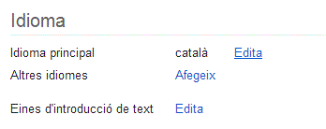

* Posar imatge.
* Deshabilitar BUZZ. Google Buzz ha deixat d’existir. URL: [https://support.google.com/mail/answer/1698228?hl=es#survey=true](https://support.google.com/mail/answer/1698228?hl=es" \l "survey=true)
* Configuració HTTPS permanent.

2.gif

Icona 3.gifConfiguració → Connexió del navegador.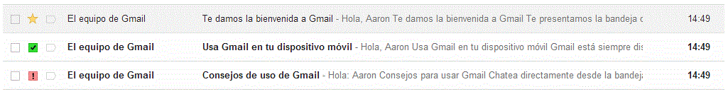

* Missatges destacats en icones especials.

Icona 3.gifConfiguració → Estrelles.

* Signatura i personalització.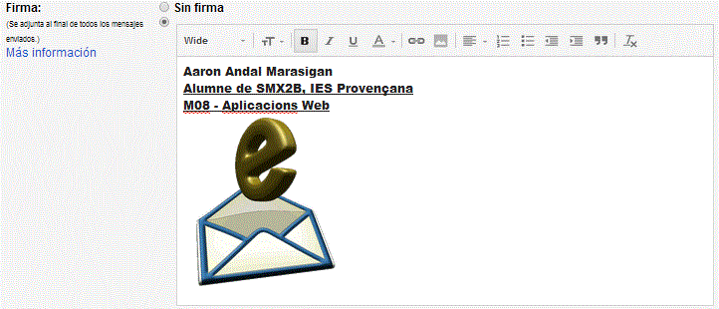

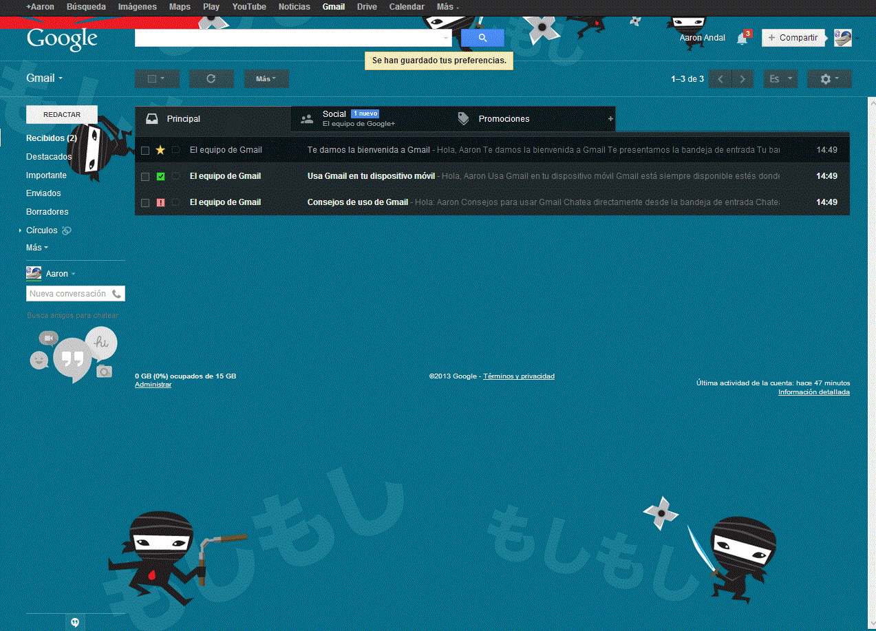

1. **Afegiu un company de classe com a contacte. Ompliu tots els camps d'informació que pogueu, inclosa la fotografia. Feu una captura de pantalla que demostri que l'heu afegit i heu omplert totes les dades.**

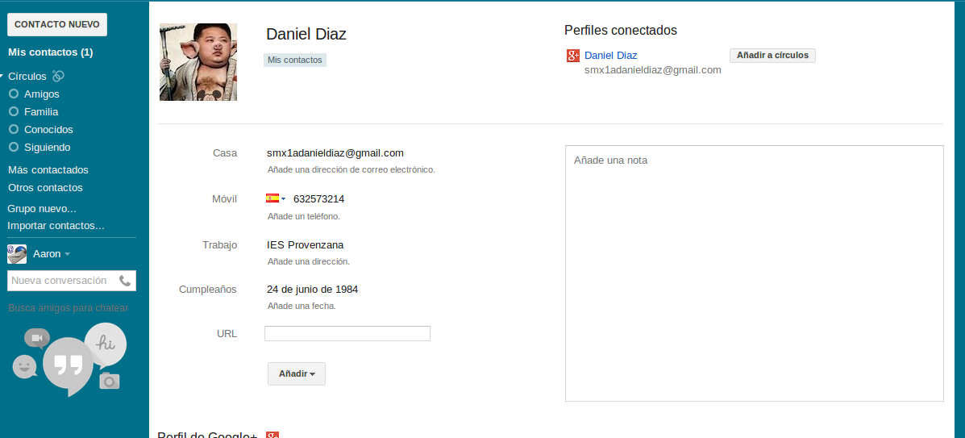

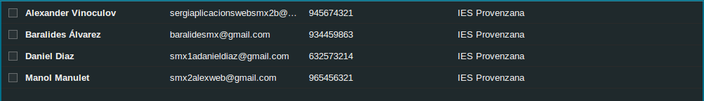

1. **Creeu un nou grup de contactes anomenat “Companys de c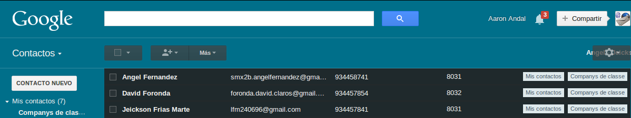lasse”. Preneu el fitxer contactes.csv i afegiu-hi les adreces de, com a mínim, 3 companys de classe. Importeu aquest fitxer al grup que acabeu de crear. Feu una captura de pantalla que demostri que els heu afegit on toca.**

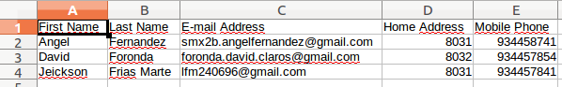

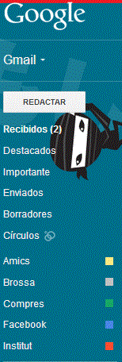

1. **Creeu les etiquetes següents:**

* Institut (vermell)
* Aplicacions Web (vermell)
* Xarxes Locals (vermell)
* Amics (groc)
* Compres (verd)
* Facebook (blau)
* Brossa (gris)

1. **Creeu els filtres següents:**

* Tots els missatges que vinguin de cfi.smx@gmail.com se’ls assignarà l’etiqueta Aplicacions Web i es destacaran automàticament.
* Tots els missatges de Facebook es marcaran automàticament com a Facebook i s’ometran de la safata d’entrada.
* Els missatges que tinguin la paraula “viagra” s’eliminaran automàticament.
* Tots els missatges que tinguin FW al seu assumpte, es marcaran com a llegits, s’ometran de la safata d’entrada i es marcaran com a brossa.
* Els missatges que vinguin d’una adreça d’amazon.co.uk s’enviaran automàticament a compres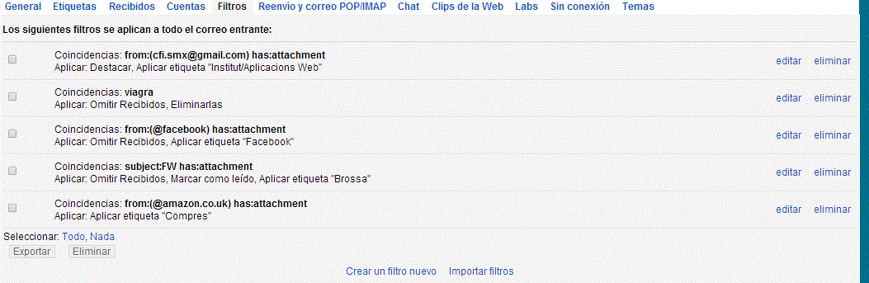

NOTA:

ID: [smxm08aaron@gmail.com](mailto:smxm08aaron@gmail.com)

PW: m08.SMX2013